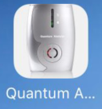 

1、安装完成之后的图标使用右边这张图，名称改成首字母缩写“JLZ”

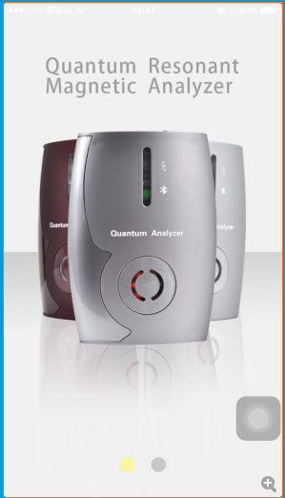 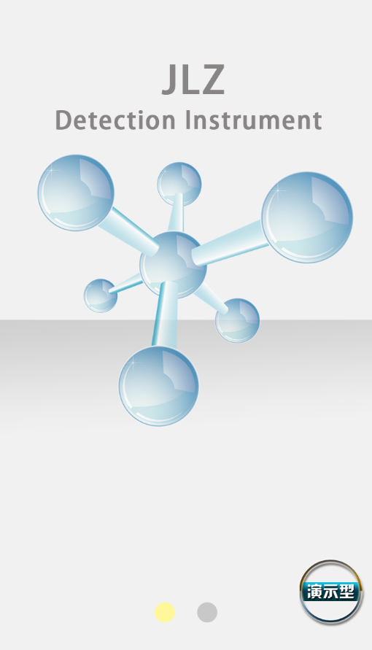

1. 首页仪器图片不要了，硬件外观还未定好

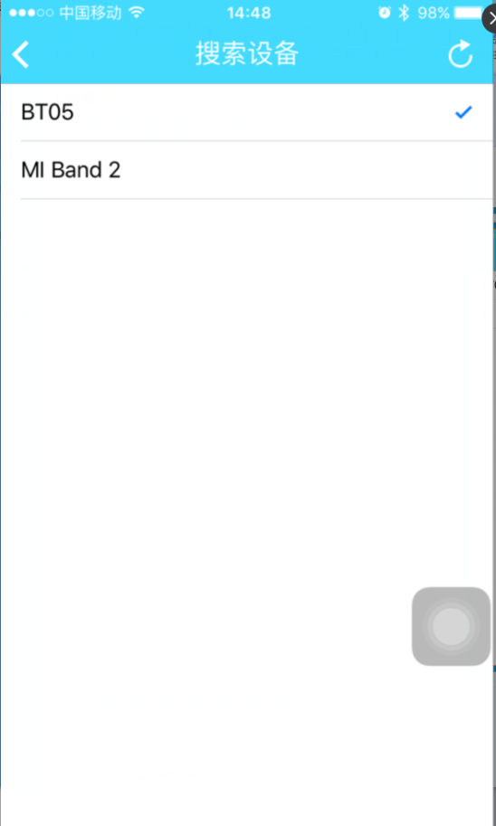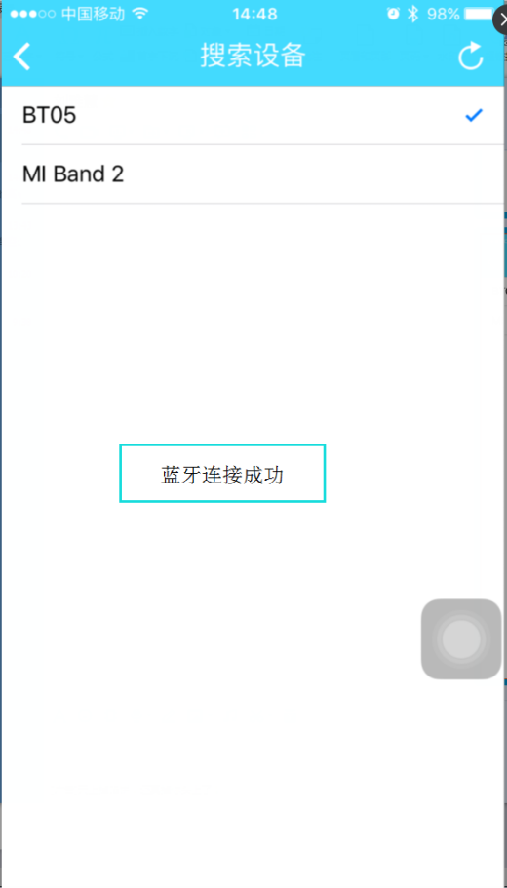

1. 蓝牙连接界面；添加“蓝牙连接成功”提示按钮。

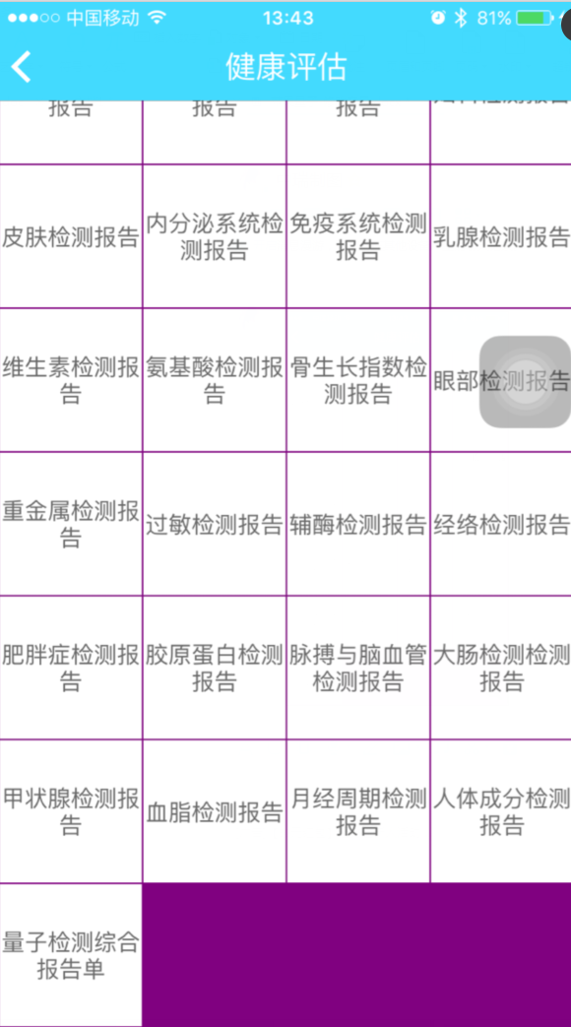

4、“量子检测综合报告单”放在最前面

并且做成带图表的,后面底色多余的紫色改成白色，检测报告字体排列规整一些；有的一排显示；有的两排显示得太乱了； “检测报告”四字都排在第二排

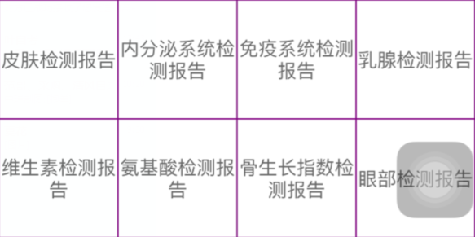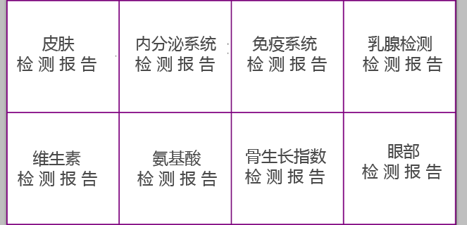

修改后

原来